Муниципальное автономное общеобразовательное учреждение
«Коктюльская средняя общеобразовательная школа»
627046, Тюменская область, Ялуторовский район, с. Коктюль, ул. Школьная,13, тел.96-197, koktul_school@inbox.ru

3 декабря 2015 года в МАОУ «Коктюльская СОШ» состоялся Единый урок памяти.

Единый урок памяти приурочен к памятной дате в российской истории - Дню Неизвестного солдата.

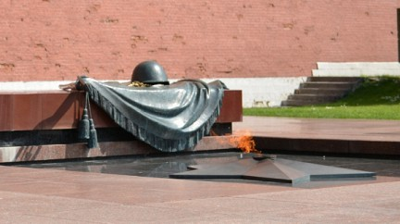

3 декабря 1966 года, в ознаменование 25-летней годовщины разгрома немецких войск под Москвой, прах неизвестного солдата был перенесён из братской могилы на 41-м километре Ленинградского шоссе и торжественно захоронен в Александровском саду. В 11 часов 45 минут гроб с останками неизвестного солдата установили на открытую машину, которая двинулась по Ленинградскому шоссе к Москве.



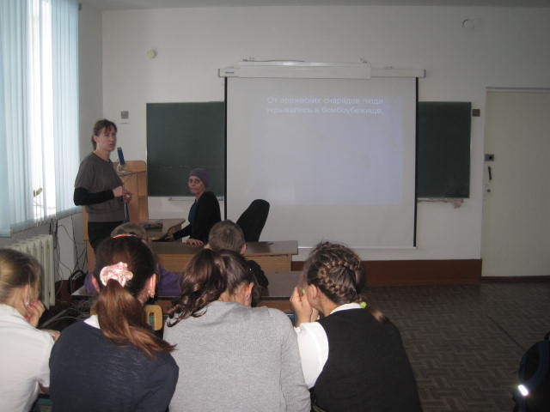
5-7 классы



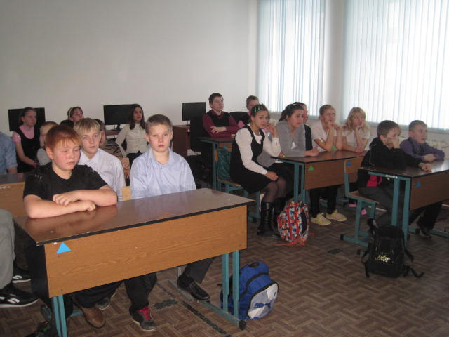

Обучающиеся образовательных учреждений познакомится с историей памятной даты, героическими эпизодами Великой Отечественной войны, судьбами земляков, пропавших без вести на полях сражений.

8-10 классы
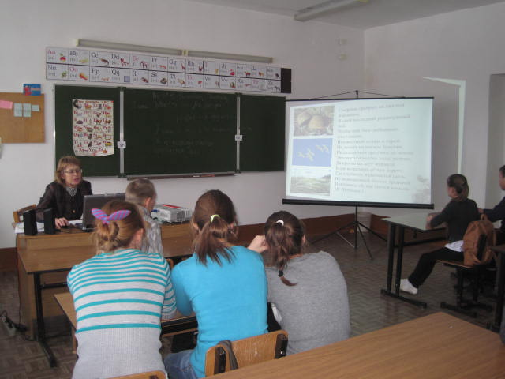

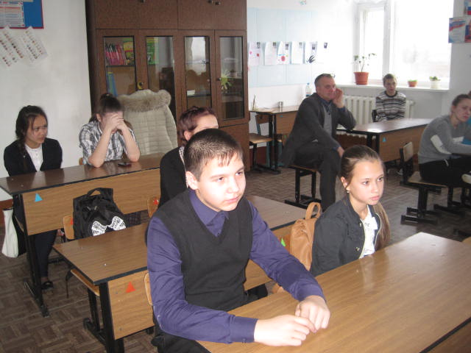

В организации урока были использованы материалы школьного музея, документальные фильмы, фото и видео хроника Великой Отечественной войны.
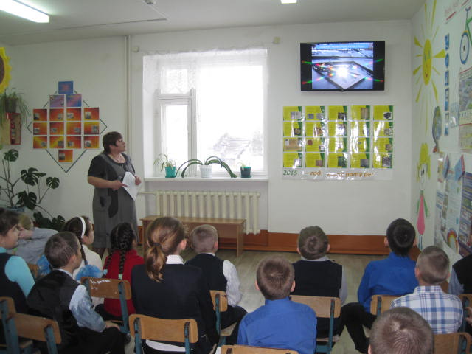
2-4 классы

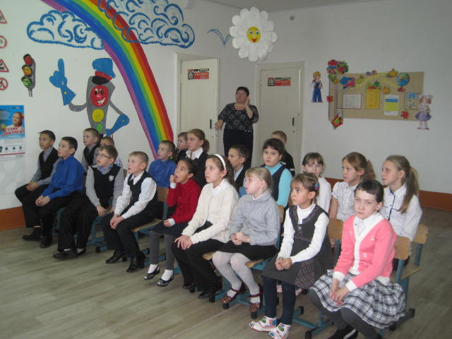


Урок призван напомнить о героизме солдат и офицеров Красной армии, погибших в годы Великой Отечественной войны, имена которых так и остаются до сих пор неизвестными.

Педагог-организатор: Пидукова Т.Ю.

